Thứ Hai ngày 01 tháng 01 năm 2024
Nghỉ Tết dương lịch
___________________________________________________________________
Học thời khoá biểu thứ Sáu tuần 17
Thứ Ba ngày 02 tháng 01 năm 2024
Tiếng Việt
Luyện tập : Viết tin nhắn
I. Yêu cầu cần đạt:Sau bài học,HS có khả năng:
- Phát triển vốn từ về tình cảm gia đình.
- Viết được một tin nhắn cho người thân.
- Góp phần hình thành các NL chung, phát triển NL ngôn ngữ trong việc viết một tin nhắn, NL văn học (nhận biết được các nhân vật trong câu chuyện, hiểu được cốt truyện), có tinh thần hợp tác trong làm việc nhóm.
- Góp phần hình thành các phẩm chất: Yêu nước, chăm chỉ, trách nhiệm, nhân ái. Biết yêu thương, chia sẻ, nhường nhịn giữa anh chị em trong gia đình.
II.Đồ dùng dạy học:
1. Giáo viên: Bài giảng điện tử, SGK, SGV, vở BT Tiếng việt
2. Học sinh: sách giáo khoa, vở bài tập tiếng việt, vở nháp
III. Các hoạt động dạy học chủ yếu:
Hoạt động của giáo viên | Hoạt động của học sinh
1. Khởi động:  - GV cho HS vận động theo video bài hát.  2.Khám phá:  * Hoạt động 1. Quan sát tranh, đọc tin nhắn của sóc con và trả lời câu hỏi.  - GV giúp HS nắm vững yêu cầu của bài tập.  - GV cho HS trao đổi nhóm về các nội dung.  + Sóc con nhắn tin cho ai? (Sóc nhắn tin cho mẹ.)  + Sóc nhắn cho mẹ điều gì? (Sóc sang nhà bà và không ăn cơm ở nhà. Tôi sóc sẽ về.)  + Vì sao sóc phải nhắn tin? (Vì bố mẹ đi vắng, không thể xin phép trực tiếp được. Do đó cần phải nhắn tin cho bố mẹ biết mình đi đâu, làm gì để bố mẹ yên tâm.)  - GV bao quát các nhóm làm việc, giúp đỡ nếu cần thiết.  3.Luyện tập:  * Hoạt động 2.  Viết tin nhắn cho người thân.  - GV cho một HS đọc to tình huống và yêu cầu. Các HS đọc thầm theo.  - GV hướng dẫn HS trao đổi nhóm, hỏi đáp về tình huống. Câu hỏi gợi ý:  + Em viết tin nhắn cho ai?  + Em muốn nhắn cho người đó điều gì?  + Vì sao em phải nhắn tin?  - GV lưu ý HS mở đầu và kết thúc tin nhắn cần viết gì.  - Gọi đại diện 2 – 3 nhóm trình bày trước lớp.  - Trưng bày mẫu bài viết hay, trình bày sạch đẹp.  - GV nhận xét  4. Vận dụng, trải nghiệm :  - GV cho HS nêu cảm nhận của mình sau khi học bài này.  - GV tiếp nhận ý kiến.  - GV nhận xét, khen ngợi, động viên HS.  Dặn dò: chuẩn bị cho tiết sau đọc mở rộng. | - Hát và vận động theo bài hát Đồ chơi của bé.  - HS đọc yêu cầu của bài tập.  - HS làm việc nhóm, hỏi – đáp theo từng câu hỏi gợi ý.  - Đại diện 2 – 3 nhóm trả lời các câu hỏi trước lớp.  - Các nhóm khác nhận xét và góp ý.  - HS cùng GV nhận xét phần trình bày của các bạn.  - HS đọc tình huống  - HS trao đổi nhóm.  - Từng HS viết vào vở các câu trả lời và sắp xếp thành một tin nhắn.  - Một số HS đọc bài trước lớp. (VD: Mẹ ơi! Ông đưa con đi mua sách. Mua sách xong con sẽ về ạ. Mẹ yên tâm mẹ nhé. Con: (tên).)  - Cả lớp và GV nhận xét.  - Từng HS tự sửa đoạn văn đã viết. HS đổi bài cho bạn để sửa chữa hoàn chỉnh bài viết.  - HS lắng nghe.  - HS nêu ý kiến về bài học (hiểu hay chưa hiểu, thích hay không thích).  - HS lắng nghe.
IV. Điều chỉnh sau tiết dạy ( nếu có):
……………………………………………………………………………………………………………………………………………………………………………… __________________________________________
Tiếng Việt
Đọc mở rộng
I. Yêu cầu cần đạt:Sau bài học,HS có khả năng:
- Tìm đọc mở rộng được một bài thơ, câu chuyện kể về sinh hoạt chung của gia đình.
- Trả lời được các câu hỏi có liên quan đến bài đọc.
- Góp phần hình thành các NL chung; phát triển NL ngôn ngữ trong việc viết một tin nhắn, NL văn học, có tinh thần hợp tác trong làm việc nhóm.
- Góp phần hình thành các phẩm chất: Yêu nước, chăm chỉ, trách nhiệm, nhân ái. Biết yêu thương, chia sẻ, nhường nhịn giữa anh chị em trong gia đình.
II.Đồ dùng dạy học:
1. Giáo viên: Bài giảng điện tử, SGK, SGV, vở BT Tiếng việt
2. Học sinh: sách giáo khoa, vở bài tập tiếng việt, vở nháp
III. Các hoạt động dạy học chủ yếu:

Hoạt động của giáo viên | Hoạt động của học sinh
1. Khởi động:  - GV kiểm tra sự chuẩn bị của học sinh  2.Khám phá:  * Hoạt động 1. Tìm đọc một bài thơ, câu chuyện kể về sinh hoạt chung của gia đình (nấu ăn, thăm họ hàng, đi du lịch,...).  - GV giúp HS nắm vững yêu cầu của bài tập.  - Trong buổi học trước, GV đã giao nhiệm vụ cho HS tìm đọc một bài thơ, câu chuyện kể về sinh hoạt chung của gia đình. GV có thể chuẩn bị một số bài thơ/ câu chuyện phù hợp (có thể lấy từ tủ sách của lớp hoặc mượn trong thư viện trường) và cho HS đọc ngay tại lớp.  - GV tổ chức cho HS đọc trong nhóm.  - Gọi đại diện các nhóm lên đọc trước lớp.  - GV cho HS bình chọn các bài thơ hoặc câu chuyện hay.  - GV nhận xét, đánh giá chung và khen ngợi những HS có cách đọc hấp dẫn, thú vị. Nói rõ ưu điểm để HS cùng học hỏi.  - GV khuyến khích HS trao đổi sách để mở rộng nội dung đọc  * Hoạt động 2. Kể lại câu chuyện hoặc đọc một đoạn thơ cho các bạn nghe. Chia sẻ điều em thấy thú vị nhất trong câu chuyện hoặc bài thơ đã đọc.  - GV cho HS hoạt động nhóm.  - GV có thể mời 2 - 3 HS đọc thơ hoặc kể chuyện trước lớp và chia sẻ về điều thú vị nhất trong thơ hoặc câu chuyện.  - GV nhận xét, đánh giá chung và khen ngợi những HS có cách kể chuyện hoặc đọc thơ sinh động, hấp dẫn. Nói rõ ưu điểm để HS cùng học hỏi.  - GV có thể cho HS bình chọn các câu chuyện hoặc bài thơ hay và khuyến khích HS trong lớp có thể tìm đọc thêm (hoặc nếu HS mang sách đến lớp thì GV khuyến khích HS trao đổi sách để mở rộng nội dung đọc).  3. Vận dụng, trải nghiệm :  - GV yêu cầu HS nhắc lại những nội dung đã học.  - GV tóm tắt lại những nội dung chính.  - GV nhận xét, khen ngợi, động viên HS.  - Khuyến khích HS thực hành giao tiếp ở nhà. | - Lớp làm theo yêu cầu của GV  - HS đọc yêu cầu của bài tập.  - Làm việc nhóm:  + Các thành viên nêu tên bài thơ, câu chuyện kể về sinh hoạt chung của gia đình đã sưu tầm,tìm được.  - HS làm việc nhóm đôi hoặc nhóm 3, nhóm 4 trao đổi về nội dung của câu chuyện, bài thơ mà mình đã đọc.  -HS đọc cho cả nhóm nghe  - Một số (2 – 3) HS đọc khổ thơ trước lớp.  - HS bình chọn bài thơ hoặc câu chuyện hay.  - HS trong lớp tìm đọc thêm hoặc trao đổi sách với bạn để có đọc được nhiều sách hay.  - HS làm việc nhóm:  + Mỗi HS chọn một đoạn thơ hoặc một câu chuyện để đọc hoặc kể trong nhóm.  + HS nói về điều thú vị nhất trong câu chuyện hoặc bài thơ đã đọc.  - Một số HS khác nhận xét, đánh giá.  - HS nhắc lại những nội dung đã học.  - HS lắng nghe.  - HS nêu ý kiến về bài học (Em thích hoạt động nào? Em không thích hoạt động nào? Vì sao?).
IV. Điều chỉnh sau bài dạy ( nếu có):
………………………………………………………………………………………………………………………………………………………………………………………………………………………………………………………………………………………………………………………………………………………………
_____________________________________
Toán
Bài 34: Ôn tập hình phẳng ( tiết 1)
I. Yêu cầu cần đạt: Sau bài học, HS có khả năng
-Nhận dạng được hình tứ giác, đoạn thẳng; đo được độ dài đoạn thẳng; nhận biết được đoạn thẳng dài nhất, đoạn thẳng ngắn nhất, ba điểm
-Thông qua các hoạt động học, HS phát triển năng lực tự chủ và tự học; năng lực giao tiếp hợp tác; năng lực giải quyết vấn đề và sáng tạo; năng lực Toán học.
-Thông qua các hoạt động học, BD cho HS các phẩm chất:
- Trách nhiệm: Có trách nhiệm với nhiệm vụ được giao.
- Trung thực : Trung thực khi làm bài.
- Chăm chỉ : Chăm chỉ học và thực hành bài học.
II. Đồ dùng dạy học:
1. Giáo viên: Bài giảng điện tử, SGK, vở bài tập…
2. Học sinh: Máy tính, điện thoại, SGK, vở bài tập, vở ghi.
III. Các hoạt động dạy học chủ yếu:
Hoạt động của GV | Hoạt động của HS
1.Khởi động:
*GV cho HS hát | -HS hát
- GV kết nối vào bài: Bài học hôm nay giúp các em Ôn tập các kiến thức, kĩ năng vẽ phép cộng, phép trừ các số trong phạm vi 100; vận dụng giải bài toán thực tế liên quan.  GV ghi tên bài: Tiết 3. Luyện tập | - HS lắng nghe.  - HS ghi tên bài vào vở.
2.Luyện tập – Vận dụng
Bài 1:  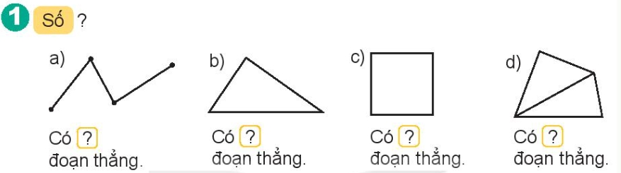  - Gọi HS đọc YC bài.  - Bài yêu cầu làm gì?  - GV HDHS thực hiện lần lượt yêu cầu của bài tập là đếm các đoạn thẳng.  a) Có 3 đoạn thẳng  b) Có 3 đoạn thẳng  c) Có 4 đoạn thẳng  d) Có 5 đoạn thẳng  - Nhận xét, tuyên dương HS.  Chốt: Ôn tập các kiến thức, kĩ năng vẽ phép cộng, phép trừ các số trong phạm vi 100  Bài 2:  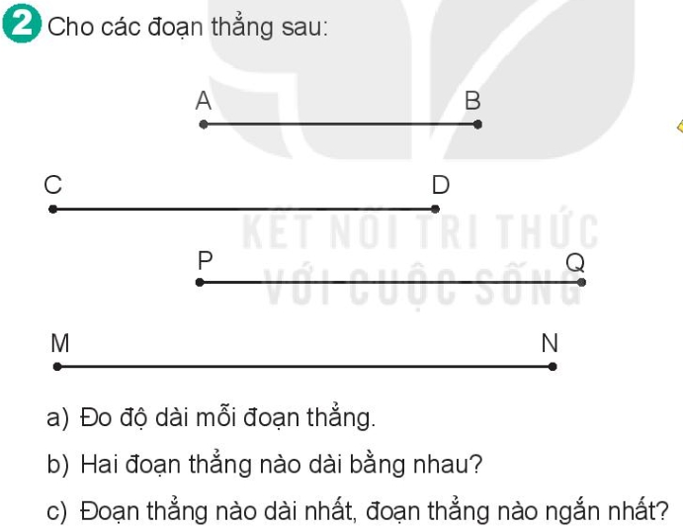  - Gọi HS đọc YC bài.  - Bài yêu cầu làm gì?  - YC HS thực hiện lần lượt các yêu cầu của bài tập  - YC HS thực hiện đo và so sánh theo cặp đôi  - YCHS nêu kết quả thực hiện được ở từng phần.  a) Đoạn thẳng AB = 5cm; CD = 7cm; PQ= 7cm; MN = 9cm  b) Hai đoạn thẳng CD và PQ bằng nhau.  c/ Đoạn thẳng AB ngắn nhất, đoạn thẳng MN dài nhất.  - Tổ chức cho HS chia sẻ trước lớp.  - Nhận xét, tuyên dương.  Bài 3:  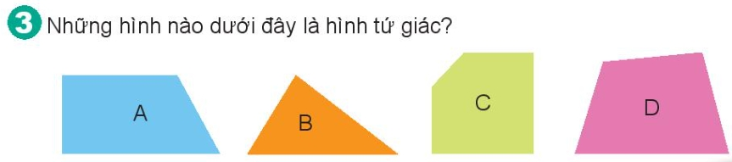  - Gọi HS đọc YC bài.  - Bài yêu cầu làm gì?  - HDHS quan sát và nhận dạng hình tứ giác  - Yêu cầu HS làm bài và trả lời trước lớp.  - GV quan sát, hỗ trợ HS gặp khó khăn.  - Nhận xét, đánh giá bài HS.  Đáp án: hình A và D  Bài 4:  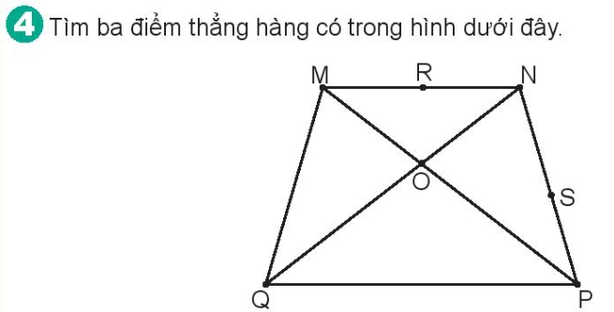  - Gọi HS đọc YC bài.  - Bài yêu cầu làm gì?  - HDHS nhận biết 3 điểm thẳng hàng.  - Yêu cầu HS làm bài vào vở  - GV quan sát, hỗ trợ HS gặp khó khăn.  - Nhận xét, đánh giá bài HS.  Đáp án: MRN, NSP, MOP, QON  Bài 5:  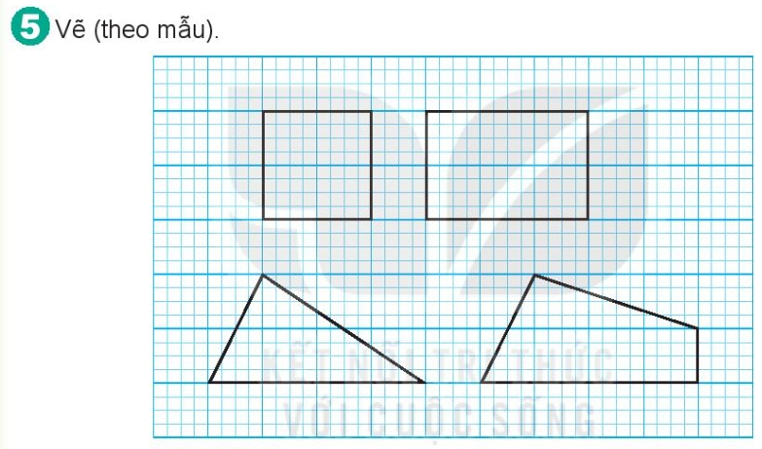  - Gọi HS đọc YC bài.  - Bài yêu cầu làm gì?  - HDHS vẽ hình theo các bước  + Quan sát, nhận dạng hình cần vẽ  +Chấm các điểm là các đỉnh của hình vẽ  +Nối các đỉnh như hình mẫu.  - Yêu cầu HS thực hiện vào vở  - GV quan sát, hỗ trợ HS gặp khó khăn.  - Nhận xét, đánh giá bài HS. | - 2 -3 HS đọc.  - 1-2 HS trả lời.  - HS thực hiện lần lượt YC.  -HS lắng nghe  - 1-2 HS trả lời.  - HS thực hiện lần lượt các yêu cầu của bài tập.  - 2 -3 HS đọc.  - 1-2 HS trả lời.  - HS thực hiện theo cặp lần lượt các YC hướng dẫn.  - HS chia sẻ.  - 2 -3 HS đọc.  - 1-2 HS trả lời.  - HS thực hiện và chia sẻ.  - 1-2 HS trả lời.  - HS làm bài cá nhân.  - HS đổi chéo vở kiểm tra.  - 1-2 HS trả lời.  - HS thực hiện lần lượt các yêu cầu của bài tập.
3. Vận dụng – Trải nghiệm
- Hôm nay em học bài gì?
- Hôm nay là ngày mấy? tháng mấy?
- Nhận xét giờ học.
IV. Điều chỉnh sau tiết dạy (nếu có):
………………………………………………………………………………………
………………………………………………………………………………………
………………………………………………………………………………………
_______________________________________
Mĩ Thuật
Bài 3: Sinh nhật vui vẻ ( Tiết 1)
___________________________________________________________________
Học thời khoá biểu thứ Hai
Thứ Tư ngày 03 tháng 01 năm 2024
Hoạt động trải nghiệm
SH dưới cờ: Gia đình yêu thương
___________________________________________
Tiếng Việt
ÔN TẬP VÀ ĐÁNH GIÁ CUỐI HỌC KÌ I
Tiết 1+2
I. Yêu cầu cần đạt:Sau bài học,HS có khả năng:
- Đọc đúng, rõ ràng đoạn văn, câu chuyện, bài thơ,... Tốc độ đọc khoảng 60 – 65 tiếng trong một phút. Biết ngắt hơi ở chỗ có dấu câu, chỗ ngắt nhịp thơ.
- Hiểu nội dung bài đã đọc, hiểu điều tác giả muốn nói qua VB đơn giản (dựa vào gợi ý), nhận biết được thái độ, tình cảm giữa các nhân vật thể hiện qua hành động, lời nói...
- Biết trao đổi ý kiến về bài đọc yêu thích trong học kì 1; biết nói lời chào, lời tự giới thiệu phù hợp với tình huống giao tiếp. Kể được sự việc trong tranh dựa vào gợi ý.
- Tìm được các từ ngữ chỉ người, chỉ vật, thuộc một số tranh giới thiệu các bài học.
- Góp phần hình thành các NL chung; phát triển NL ngôn ngữ, NL văn học: (nhận biết được nhân vật, hiểu được diễn biến các sự việc diễn ra trong câu chuyện).
- Góp phần hình thành các PC: Yêu nước, chăm chỉ, trách nhiệm, nhân ái. Có cảm xúc hãnh diện, tự hào khi trở thành học sinh lớp 2; có tình cảm thân thiết, quý mến đối với bạn bè; có niềm vui đến trường; có tinh thần hợp tác trong khi làm việc nhóm.
II. Đồ dùng dạy học:
1. Giáo viên: - Bài giảng điện tử; SGK, SGV.....
2. Học sinh:- SGK, Vở ô li, Vở BT Tiếng Việt…
III. Các hoạt động dạy học chủ yếu:
Hoạt động của Giáo viên |  | Hoạt động của Học sinh
TIẾT 1
1. Khởi động  - Gvnêu yêu cầu cần đạt của tiết học.  - GV dẫn dắt vào bài: Tuần học thứ 18 này chúng ta sẽ ôn lại tất cả các bài đã học trong 17 tuần vừa qua.  - GV ghi đề bài: Ôn tập HKI. |  | - HS lắng nghe.  - HS nhắc lại, mở vở ghi đề bài.
2. Luyện tập  a. Nhìn tranh, nói tên các bài đã học.  - GV tổ chức cho HS làm việc nhóm.  - GV hướng dẫn HS thực hiện yêu cầu của bài tập theo cặp hoặc theo nhóm  - GV bao quát lớp.  - GV khen ngợi các cặp/ nhóm hoàn thành sớm.  - Mời đại diện lên trình bày trước lớp.  - GV cùng HS đánh giá, nhận xét.  b. Dựa vào các tranh vẽ ở bài tập 1, tìm từ ngữ chỉ sự vật theo mẫu.  - GV hướng dẫn HS thực hiện yêu cầu của bài tập:  + GV nêu yêu cầu của bài tập, hướng dẫn HS quan sát mẫu và nghe GV phân tích mẫu, đưa thêm  - GV hướng dẫn HS cách làm việc theo nhóm.  c. Hệ thống lại tên chủ đề và các bài đọc qua 17 tuần  - GV cho Hs thảo luận nhóm, thống kê tên các chủ điểm đã học và các bài đọc có trong từng chủ điểm đó.  - GV cho các nhóm báo cáo kết quả.  - GV chiếu tên chủ đề và các bài đọc đã học cho HS đối chiếu kết quả.  3. Vận dụng, trải nghiệm  - Sau khi học xong bài hôm nay, em có cảm nhận hay ý kiến gì không?  - GV tiếp nhận ý kiến.  - GV nhận xét, khen ngợi, động viên HS. |  | - HS làm việc nhóm.  - HS thực hiện yêu cầu của bài tập theo cặp hoặc theo nhóm như sau:  + Mỗi bạn chỉ vào một tranh và nói tên bài đã học (theo thứ tự tranh từ trái qua phải, từ trên xuống dưới). VD: Tranh 1, bài Hoa tỉ muội.  + Có thể mở SHS tìm bài đọc để xác nhận đúng sai (nếu thấy chưa chắc chắn).  - Đại diện lên trình bày và giao lưu cùng lớp.  - HS thực hiện yêu cầu của bài tập  + Mỗi bạn chỉ vào một tranh và nêu từ ngữ chỉ sự vật trong tranh (theo thứ tự tranh từ trái qua phải, từ trên xuống dưới).  + HS có thể mở SHS tìm bài đọc để quan sát tranh khổ lớn hơn.  + Các nhóm nhận phiếu học tập (nếu có).  + Nhóm trưởng hướng dẫn các bạn quan sát tranh, cùng nhau tìm từ ngữ theo mẫu đã cho trong SHS.  + Thư kí của nhóm ghi kết quả các từ ngữ tìm được.  - HS nghe nhận xét của thầy cô và các bạn.  - HS thảo luận nhóm:  + Một bạn nói tên chủ đề, các bạn còn lại lần lượt nêu tên các bài đọc đã học trong chủ đề. Một HS ghi lại trong phiếu học tập.  - Đại diện các nhóm đọc phiếu học tập của mình.  - Các nhóm đối chiếu kết quả và tự đánh giá hoạt động của nhóm mình.  - HS nêu ý kiến phản hồi.  - HS lắng nghe.
TIẾT 2
1. Khởi động  - GV tổ chức cho vận động theo bài hát.  2. Luyện tập  * Đọc lại một bài đọc em thích, nêu chi tiết, nhân vật hoặc hình ảnh trong bài khiến em nhớ nhất.  - GV nêu BT3 trong SHS.  - GV hướng dẫn học sinh cách làm việc nhóm  + Từng em chọn đọc một bài mình thích (Học sinh đọc chậm chỉ yêu cầu đọc 1-2 đoạn trong bài, HS đọc khá thì đọc cả bài)  + Đọc xong nêu chi tiết, nhân vật hoặc hình ảnh mình nhớ nhất, có thể giải thích vì sao mình thchs đọc bài đó.  + Các thành viên có thể nêu thêm câu hỏi về bài đọc để các bạn trong nhóm xung phong trả lời. Cả nhóm nhận xét và góp ý.)  - GV bao quát lớp hoạt động nhóm.  - GV cho HS lên trình bày trước lớp.  - GV và HS nhận xét  3. Vận dụng, trải nghiệm  - Sau khi học xong bài hôm nay, em có cảm nhận hay ý kiến gì không?  - GV tiếp nhận ý kiến.  - GV nhận xét, khen ngợi, động viên HS. |  | * HS vận động theo nền nhạc bài Niềm vui đến trường.  - HS làm việc theo nhóm theo gợi ý của giáo viên  - HS lắng nghe.  + HS làm việc theo nhóm/ cặp, nói tiếp để hoàn thành câu.  - Lắng nghe

IV. Điều chỉnh sau tiết dạy (nếu có):
………………………………………………………………………………………
………………………………………………………………………………………
………………………………………………………………………………………
______________________________________
Toán
Bài 34: Ôn tập hình phẳng (T2 )
I. Yêu cầu cần đạt: Sau bài học, HS có khả năng
- Tính được độ dài đường gấp khúc; đếm được số hình tam giác như nhau để ghép thành hình đã cho; biết phân tích, tổng hợp hình; nhận ra quy luật sắp xếp các hình.
-Thông qua các hoạt động học, HS phát triển năng lực tự chủ và tự học; năng lực giao tiếp hợp tác; năng lực giải quyết vấn đề và sáng tạo; năng lực Toán học.
Thông qua các hoạt động học, BD cho HS các phẩm chất:
- Trách nhiệm: Có trách nhiệm với nhiệm vụ được giao.
- Trung thực : Trung thực khi làm bài.
- Chăm chỉ : Chăm chỉ học và thực hành bài học.
II. Đồ dùng dạy học:
1. Giáo viên: Bài giảng điện tử, SGK, vở bài tập…
2. Học sinh: Máy tính, điện thoại, SGK, vở bài tập, vở ghi.
III. Các hoạt động dạy học chủ yếu:
Hoạt động của GV | Hoạt động của HS
1.Khởi động:
- GV cho HS hát | - HS hát
- GV kết nối vào bài: Bài học hôm nay giúp các em Nhận dạng được hình tứ giác, đoạn thẳng; đo được độ dài đoạn thẳng; nhận biết được đoạn thẳng dài nhất, đoạn thẳng ngắn nhất, ba điểm  GV ghi tên bài: Luyện tập | - HS lắng nghe.  - HS ghi tên bài vào vở.
2.Luyện tập – Vận dụng
Bài 1:  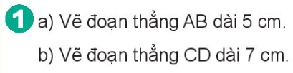  - Gọi HS đọc YC bài.  - Bài yêu cầu làm gì?  - YCHS nêu cách vẽ rồi làm bài.  - Lưu ý HS cách cầm và đặt thước.  - Nhận xét, tuyên dương HS.  Chốt: Củng cố đếm số đoạn thẳng trong một hình cho trước.  Bài 2:  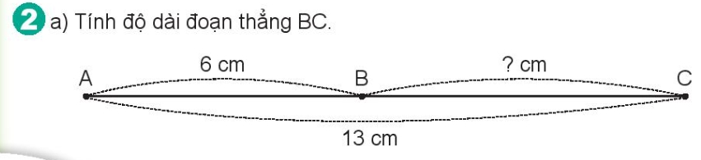  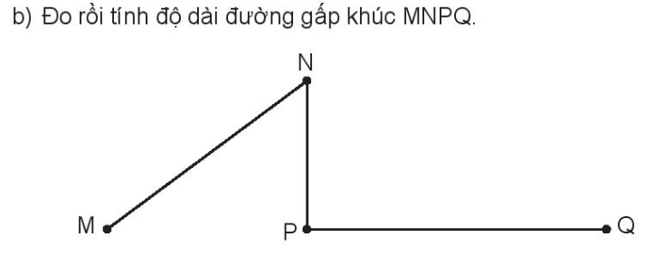  - Gọi HS đọc YC bài.  - Bài yêu cầu làm gì?  - HDHS cách tính hiệu độ dài hai đoạn thẳng và đo độ dài đoạn thẳng đẻ tính độ dài đường gấp khúc.  - YC HS báo cáo kết quả trước lớp  - Gọi HS nhận xét  - Nhận xét, tuyên dương.  Đáp án: a)13-6=7cm  Chốt: Củng cố cách đo độ dài đoạn thẳng.  Bài 3:  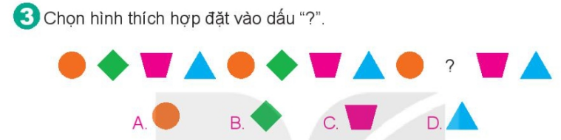  - Gọi HS đọc YC bài.  - Bài yêu cầu làm gì?  - HDHS nhận dạng các hình đã học và hoàn thành bài tập ra phiếu  - Yêu cầu đổi phiếu kiểm tra kết quả  - GV quan sát, hỗ trợ HS gặp khó khăn.  - Nhận xét, đánh giá bài HS.  Đáp án B  Chốt: Củng cố nhận dạng hình tử giác.  Bài 4:  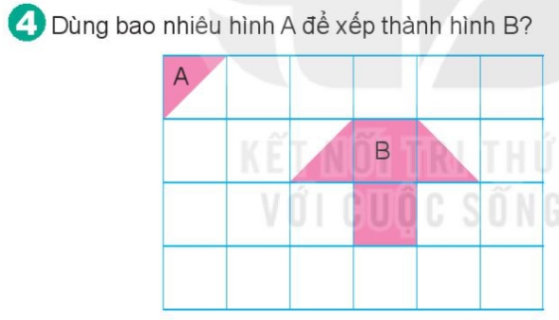  - Gọi HS đọc YC bài.  - Bài yêu cầu làm gì?  - HDHS chia hình B thành các hình tam giác nhỏ rồi đếm các hình vừa tìm được.  - Yêu cầu HS thực hiện.  - Nhận xét, đánh giá bài HS.  Đáp án: 6  Chốt: Củng cố nhận biết ba điểm thẳng hàng  Bài 5:  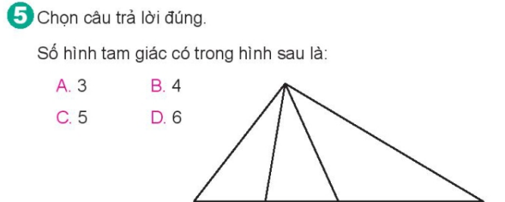  - Gọi HS đọc YC bài.  - Bài yêu cầu làm gì?  - HDHS cách đếm hình đầu tiên là các hình đơn sau đó mới đếm các hình gộp từ các hình đơn  - Gọi HS trả lời và nêu cách đếm của mình.  - GV quan sát, hỗ trợ HS gặp khó khăn.  - Nhận xét, đánh giá bài HS.  Đáp án D  Chốt: Bước đầu giúp HS làm quen với vẽ hình trên giấy ô li. | - 2 -3 HS đọc.  - 1-2 HS trả lời.  - HS thực hiện.  - 1-2 HS trả lời.  - HS thực hiện lần lượt các yêu cầu của bài tập.  - HS báo cáo bài làm của mình.  -HS lắng nghe  - 2 -3 HS đọc.  - 1-2 HS trả lời.  - HS làm bài ra phiếu  -Hs lắng nghe  - 2 -3 HS đọc.  - 1-2 HS trả lời.  - HS thực hiện và chia sẻ theo cặp đôi.  -HS lắng nghe  - 1-2 HS trả lời.  - HS làm bài cá nhân.  - HS thực hiện đếm và trả lời  -HS lắng nghe
3.Vận dụng – Trải nghiệm
- Hôm nay, em đã học những nội dung gì?
- GV tóm tắt nội dung chính.
- Sau khi học xong bài hôm nay, em có cảm nhận hay ý kiến gì không?
- GV tiếp nhận ý kiến.
- GV nhận xét, khen ngợi, động viên HS.
IV.Điều chỉnh sau tiết dạy (nếu có):
………………………………………………………………………………………
………………………………………………………………………………………
………………………………………………………………………………………
………………………………………………………………………………………
___________________________________________________________________
Học thời khoá biểu thứ Ba
Thứ Năm ngày 04 tháng 01 năm 2024
Tiếng Việt
ÔN TẬP VÀ ĐÁNH GIÁ CUỐI HỌC KÌ I
Tiết 3 + 4
I .Yêu cầu cần đạt: Sau bài học, HS có khả năng:
- Nêu được một số biểu hiện hành vi đã học trong học kì I.
- Thực hiện được hành động và lời nói thể hiện sự các hành vi đó.
- Sẵn sàng tham gia hoạt động phù hợp với lứa tuổi để giúp đỡ các bạn gặp khó khăn hoặc có hoàn cảnh không may mắn, các bạn vùng sâu, vùng xa hoặc vùng bị thiệt hại vì thiên tai.
- Thông qua các hoạt động học, HS phát triển các năng lực sau: Tự chủ và tự học; giao tiếp và hợp tác; giải quyết vấn đề và sáng tạo; Năng lực điều chỉnh hành vi, phát triển bản thân.
Thông qua các hoạt động học, BD cho HS các phẩm chất:
- Yêu nước; Yêu quê hương
- Nhân ái: Biết chia sẻ với người xung quanh
- Trách nhiệm: Có trách nhiệm với nhiệm vụ được giao.
- Chăm chỉ : Chăm chỉ giúp đỡ mọi người.
II. Đồ dùng dạy học:
1.Giáo viên: - Bài giảng điện tử; SGK, SGV, chữ hoa mẫu.
2.Học sinh: - SGK, Vở ô li, Vở BT Tiếng Việt, vở tập viết…
III. Các hoạt động dạy học chủ yếu:

Hoạt động của GV | Hoạt động của HS
1. Khởi động  - GV KT đồ dùng, sách vở của HS.  2.Luyện tập  * Hoạt động 1. Đọc lời của chim hải âu và trả lời câu hỏi.  - GV nêu yêu cầu: Các em đọc lời của chim hải âu, sau đó thảo luận nhóm để trả lời câu hỏi bên dưới.  - HS làm việc nhóm:  + Yêu cầu thứ nhất (Trả lời câu hỏi: Theo em, chim hải âu nói những câu trên với ai, trong tình huống nào?), từng bạn trong nhóm nêu ý kiến cá nhân để trả lời, cả nhóm góp ý và thống nhất ý kiến.  + Yêu cầu thứ hai (Đóng vai một loài chim khác, đáp lời hải âu), GV cho HS từng cặp đóng vai:  - GV và các nhóm nhận xét/ khen ngợi các bạn đưa ra ý kiến hay.  b. Hoạt động 2. Làm BT5  Thực hành luyện nói theo tình huống.  - GV yêu cầu HS quan sát tranh.  - GV cho HS làm việc nhóm.  - GV hướng dẫn HS thực hành nói lời chào, lời tự giới thiệu theo nhóm dựa trên cách giới thiệu đã được học ở đầu năm học (HS có thể xem lại bài học đầu năm).  - Các nhóm thực hiện theo các bước như sau:  + Đọc yêu cầu bài tập 5 (gồm 2 tình huống).  + Nhóm trưởng điều hành các bạn thực hiện yêu cầu lần lượt từng tình huống:  Tình huống a.  (1) Nhóm trưởng đọc tình huống a, tất cả các bạn trong nhóm suy nghĩ và chuẩn bị lời giới thiệu về bản thân (có thể viết nhanh lời giới thiệu của mình trước khi nói).  (2) Nhóm trưởng mời từng bạn nói lời giới thiệu của mình. Cả nhóm góp ý. (GV hướng dẫn HS đặt mình vào tình huống để giới thiệu tự nhiên.  VD: - Chào các bạn! Tôi tên là... Tôi mới từ trường.../ lớp... chuyển đến. Rất mong được các bạn giúp đỡ. - Chào các bạn! Tôi là..., mới chuyển đến từ... Tôi thích học môn... Sở thích của tôi là... Rất vui được học cùng các bạn. - ...  - GV phát phiếu bài tập. cho HS trao đổi nhóm  - GV bao quát các nhóm làm việc.  - Gọi đại diện đọc PBT của mình.  - GV cùng cả lớp nhận xét, khích lệ, động viên các bạn xung phong nói trước lớp.  - GV hướng dẫn chữa bài trước lớp: một số HS lên nói trước lớp (có thể gộp 2 tình huống làm một: một bạn nói lời giới thiệu của người mới chuyển đến, một bạn đáp lời thể hiện sự thân thiện, đón chào bạn mới chuyển đến).  - GV cùng lớp thống nhất, chọn ra lời giớ thiệu hay và có phần trình bày đẹp, sạch.  3. Vận dụng, trải nghiệm  - Hôm nay, em đã học những nội dung gì?  - GV tóm tắt nội dung chính.  - Sau khi học xong bài hôm nay, em có cảm nhận hay ý kiến gì không?  - GV tiếp nhận ý kiến.  - GV nhận xét, khen ngợi, động viên HS. | - Làm theo yêu cầu của GV  - HS đọc lời chim hải âu theo cặp.  - Trao đổi để tìm câu trả lời.  VD: Chim hải âu nói những câu đó với các loài chim khác khi đi đâu xa hoặc khi gặp những người bạn ở nơi khác đến./ Chim hải âu nói lời chào và lời tự giới thiệu về bản thân (tên, tính tình, nơi ở, sở thích của bản thân) với những người bạn mới./....  - HS đóng vai một bạn nói (hoặc đọc) lời chào, lời tự giới thiệu của chim hải âu, một bạn đáp lại lời hải âu.  - HS quan sát tranh, lắng nghe HD.  - HS làm việc nhóm, thực hiện các công việc giáo viên giao.  - Học sinh thực hiện làm bài trong nhóm.  + Từng bạn tập nói lời giới thiệu bản thân với bạn mới đến.  + Cả nhóm góp ý, bổ sung.  + Các thành viên viết lời giới thiệu vào PBT.  + Đại diện lên báo cáo.  - HS nhận xét, bổ sung  - HS lắng nghe.  - HS nêu cảm nhận của mình.  - HS lắng nghe.
IV. Điều chỉnh sau tiết dạy ( nếu có):
………………………………………………………………………………………………………………………………………………………………………………
………………………………………………………………………………………………………………………………………………………………………………
___________________________________________
Toán
BÀI 35. Ôn tập đo lường (T1)
I. Yêu cầu cần đạt: Sau bài học, HS có khả năng
- Ôn tập, củng cố cảm nhận, nhận biết vẽ biểu tượng khối lượng (nặng hơn, nhẹ hơn), về đơn vị đo khối lượng (kg); biết sử dụng cân đĩa, cần đồng hồ; thực hiện phép tính cộng, trừ với số đo ki-lô-gam; vận dụng giải bài toán thực tế liên quan đến khối lượng
-Thông qua các hoạt động học, HS phát triển năng lực tự chủ và tự học; năng lực giao tiếp hợp tác; năng lực giải quyết vấn đề và sáng tạo; năng lực Toán học.
Thông qua các hoạt động học, BD cho HS các phẩm chất:
- Trách nhiệm: Có trách nhiệm với nhiệm vụ được giao.
- Trung thực : Trung thực khi làm bài.
- Chăm chỉ : Chăm chỉ học và thực hành bài học.
1.Giáo viên: Bài giảng PP,SGK,Bộ đồ dùng Toán học 2
2.Học sinh: vở ghi, sgk, dụng cụ học tập.
III. Các hoạt động dạy học chủ yếu:
Hoạt động của GV | Hoạt động của HS
1.Khởi động:
- GV cho HS hát | - HS hát
- GV kết nối vào bài: Bài học hôm nay giúp các em Tính được độ dài đường gấp khúc; đếm được số hình tam giác như nhau để ghép thành hình đã cho; biết phân tích, tổng hợp hình; nhận ra quy luật sắp xếp các hình.  GV ghi tên bài: Luyện tập | - HS lắng nghe.  - HS ghi tên bài vào vở.
2.Vận dụng – Thực hành
Bài 1:  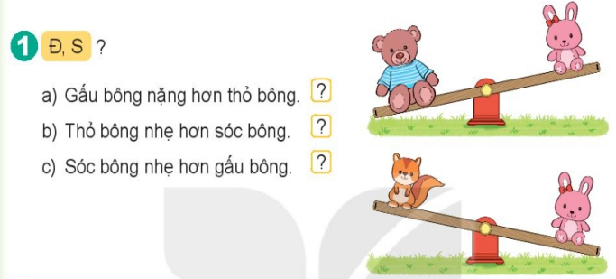  - Gọi HS đọc YC bài.  - Bài yêu cầu làm gì?  - YCHS quan sát tranh và trả lời các câu hỏi theo nhóm.  - GVHSHS so sánh qua tính chất bắc cầu để HS có thể tư duy lập luận.  - Yêu cầu các nhóm báo cáo.  - Nhận xét, tuyên dương HS.  Đáp án: Thỏ bông nghẹ hơn gấu bông, sóc bông nhẹ hơn thỏ bông, từ đó suy ra sóc bông nhẹ hơn gấu bông  Bài 2:Tính  19 kg + 25 kg  63 kg – 28 kg  35 kg + 28 kg  44 kg – 25 kg  44 kg – 19 kg  63 kg – 35 kg  - Gọi HS đọc YC bài.  - Bài yêu cầu làm gì?  - HDHS thực hiện phép tính với số đo.  - Lưu ý kết quả khi viết cũng cần có số đo.  - YC HS làm bài vào vở.  - Gọi HS nhận xét  - Nhận xét, tuyên dương.  Đáp án:  19 kg + 25 kg =44 kg  63 kg – 28 kg =35 kg  35 kg + 28 kg =63 kg  44 kg – 25 kg =19 kg  44 kg – 19 kg =25 kg  63 kg – 35 kg =28 kg  Bài 3:  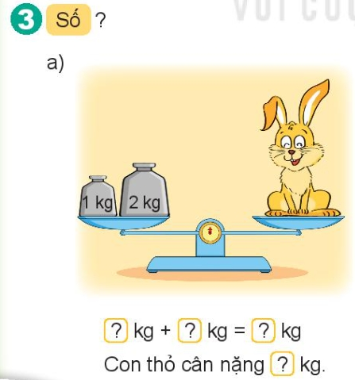  - Gọi HS đọc YC bài.  - Bài yêu cầu làm gì?  - HDHS quan sát cân và yêu cầu HS đọc kim cân đồng hồ và số kg trên cân đĩa.  - Yêu cầu làm bài theo cặp đôi và trả lời.  - Gọi HS đọc bài làm của mình.  - GV quan sát, hỗ trợ HS gặp khó khăn.  - Nhận xét, đánh giá bài HS.  Đáp án:  - 1 kg + 2 kg = 3 kg  Con thỏ cân nặng 3 kg  - 5 kg – 1 kg = 4 kg  Túi gạo cân nặng 4 kg  Bài 4:Mẹ mua con lơn cân nặng 25 kg về nuôi. Sau một thời gian, con lợn tang thêm 18 kg. Hỏi lúc này, con lợn cân nặng bao nhiêu kg?  - Gọi HS đọc YC bài.  - HDHS phân tích bài toán.  - Bài toán cho biết gì?  - Bài toán hỏi gì?  - Để tìm được con lợn lúc này bao nhiêu kg ta làm phép tính gì?  - Yêu cầu HS trình bày bài giải vào vở  - Nhận xét, đánh giá bài HS.  Đáp án:  Cân nặng lúc này của con lợn là:  25 + 18 = 43 (kg)  Đáp số: 43 kg  Bài 5:Có 3 con dê cân nặng 14 kg, 18 kg, 16 kg muốn sang sông để ăn cỏ. Rô-bốt nói: thuyền chỉ chở thêm được nhiều nhất là 31 kg. Hỏi hai con dê nào có thể cùng nhau sang sông?  - Gọi HS đọc YC bài.  - Bài yêu cầu làm gì?  - HDHS phân tích đề toán để HS nói được 2 con dê chỉ có thể sang cùng nhau nếu 2 con đó có căn nặng nhỏ hơn 31kg hay cùng lắm chỉ 31 kg  - Gọi HS trả lời  - GV quan sát, hỗ trợ HS gặp khó khăn.  - Nhận xét, đánh giá bài HS.  Đáp án:Hai con dê 14 kg và 16 kg có thể cùng nhau qua sông | - 2 -3 HS đọc.  - 1-2 HS trả lời.  - HS thực hiện.  - HS báo cáo  - 1-2 HS trả lời.  - HS thực hiện  - HS làm bài vào vở  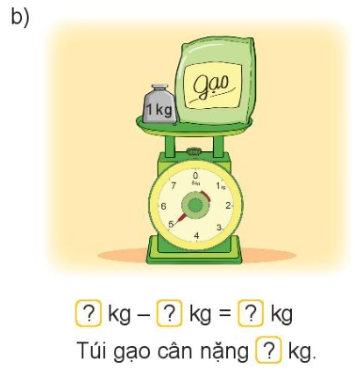  - 2 -3 HS đọc.  - 1-2 HS trả lời.  - HS quan sát và đọc theo yêu cầu.  - HS đọc bài làm trước lớp  - 2 -3 HS đọc.  - 1-2 HS trả lời.  - Bài toán cho biết mẹ mua con lợn cân nặng 25kg về nuôi. Sau một thời gian con lợn tăng 18kg.  - Bài toán hỏi con lợn lúc này nặng bao nhiêu kg?  - Làm phép tính cộng  - HS thực hiện và chia sẻ theo cặp đôi.  - HS thực hiện  - 1-2 HS trả lời.  - HS làm bài cá nhân.  - HS thực hiện.
3. Vận dụng – Trải nghiệm
- Hôm nay, em đã học những nội dung gì?
- GV tóm tắt nội dung chính.
- Sau khi học xong bài hôm nay, em có cảm nhận hay ý kiến gì không?
- GV tiếp nhận ý kiến.
- GV nhận xét, khen ngợi, động viên HS.
IV.Điều chỉnh sau tiết dạy (nếu có):
………………………………………………………………………………………
………………………………………………………………………………………
………………………………………………………………………………………
………………………………………………………………………………………
____________________________________________
Âm nhạc
Kiểm tra đánh giá cuối học kì I ___________________________________________________________________
Học thời khoá biểu thứ Tư
Thứ Sáu ngày 5 tháng 01 năm 2024
Tiếng việt
ÔN TẬP VÀ ĐÁNH GIÁ CUỐI HỌC KÌ I
Tiết 5+6
I. Yêu cầu cần đạt:Sau bài học, HS có khả năng:
- Tìm được các từ ngữ chỉ người, chỉ vật, chỉ hoạt động, đặc điểm thuộc một số chủ điểm đã học.
- Biết sử dụng các từ ngữ để đặt câu; bước đầu biết sử dụng dấu chấm, dấu chấm hỏi, dấu chấm than.
- Góp phần hình thành các NL chung; phát triển NL ngôn ngữ, NL văn học.
- Góp phần hình thành các NL PC: Yêu nước, chăm chỉ, trách nhiệm, nhân ái.
II.Đồ dùng dạy học:
1. Giáo viên: Bài giảng điện tử, SGK, SGV, vở BT Tiếng việt
2. Học sinh: sách giáo khoa, vở bài tập tiếng việt, vở nháp
III. Các hoạt động dạy học chủ yếu:
Hoạt động của GV | Hoạt động của HS
1.Khởi động  - GV kiểm tra DDHT của học sinh  - GV ghi tên bài. | - Làm theo yêu cầu của giáo viên  - HS nhắc lại và ghi tên bài vào vở.
2. Luyện tập  a. Hoạt động 1  6. Dựa vào tranh, tìm từ ngữ (chỉ người, chỉ vật; chỉ hoạt động).  - GV cho HS làm việc nhóm.  GV hướng dẫn HS thực hiện yêu cầu của bài tập  - GV cử đại diện các nhóm trình bày ý kiến thảo luận của nhóm mình.  - GV và các bạn trong lớp nhận xét, chốt đáp án  +Từ ngữ chỉ hoạt động: bán hàng, mua hàng, nặn đồ chơi, xem, nhìn, đi chợ, đi chơi, mời, mua  + Từ ngữ chỉ vật: cây cảnh,...)  - Khen ngợi và tuyên dương học sinh  b. Hoạt động 2.  Nói 2-3 câu về một nhân vật trong tranh ở mục 6.  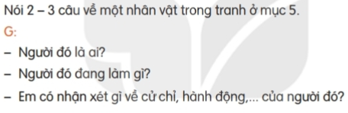  - GV cho HS làm việc nhóm, hướng dẫn HS thực hiện các công việc.  - GV hướng dẫn HS làm mẫu: cho các em chỉ vào một nhân vật được vẽ trong tranh, một em khác trả lời với sự giúp đỡ của GV và HS trong lớp.  VD: + Người đó là ai?  + Người đó đang làm gì?  + Bác ấy đang bán cành đào.  + Em có nhận xét gì về cử chỉ, hành động,... của người đó?  - GV quan sát HS làm việc nhóm và mời một số HS nói trước lớp. GV và HS nhận xét, chủ yếu khen ngợi, động viên.  c. Hoạt động 3.  Chọn dấu chấm, dấu chấm hỏi hoặc dấu chấm than thay cho ô vuông.  - GV hướng dẫn chung cả lớp: Đọc lời trò chuyện của 2 chị em, tự suy suy nghĩ để chọn dấu thích hợp thay cho các ô vuông (làm trực tiếp vào vở bài tập tiếng việt ).  - GV tổ chức chữa bài trước lớp.  + Hỏi vì sao con điền dấu chấm?  + Vì sao con điền dấu chấm hỏi?  + Vì sao con điền dấu chấm than?  - GV và HS thống nhất đáp án  - GV mời HS nhắc lại  + Vậy khi nào con dùng dấu chấm?  + Khi nào thì dùng dấu chấm hỏi?  + Khi nào con dùng dấu chấm than?  - GV chốt kiến thức  3. Vận dụng, trải nghiệm  - GV chốt đáp án.  - GV nhắc lại ND bài.  - GV tiếp nhận ý kiến phản hồi.  - GV nhận xét tiết học. | - HS làm việc nhóm.  + Nhóm trưởng yêu cầu từng thành viên trong nhóm tự quan sát tranh và tìm các từ chỉ người, chỉ vật, chỉ hoạt động có trong mỗi tranh và ghi lại kết quả của mình vào vở bài tập.  + Nhóm trưởng gọi các thành viên lần lượt đọc kết quả, gọi các thành viên khác nhận xét.  + Cuối cùng, chốt các đáp án chung của cả tổ, bỏ bớt các đáp án vị trùng lắp, ghi ra nháp để chuhaanr bị báo cáo trước lớp.  - Gợi ý đáp án: HS có thể tìm các từ ngữ khác nhau để gọi tên sự vật, hoạt động trong tranh.  - Từ ngữ chỉ người: người bán hàng, người bán chậu quất, người bán cây cảnh, người bán cành đào, người đàn ông, người mua cây cảnh, người mua chậu quất, người mua cành đào, người đi chợ, người phụ nữ, người nặn đồ chơi, bạn nhỏ, bạn nam, bạn nữ, trẻ em,...  - Từ ngữ chỉ vật: cành đào, chậu quất, cây quất, chậu cây cảnh, cây cảnh, cái túi, đồ chơi,...  - Lắng nghe.  - HS đọc yêu cầu bài.  - Làm việc nhóm .  - HS trao đổi nhóm, nêu lại các hoạt động của các nhân vật trong tranh của BT 6.  + Một bạn hỏi, một bạn trả lời.  + Thống nhất câu trả lời.  + Ghi vào phiếu bài tập.  + Người đó là bác bán cây cảnh.  + Bác ấy đang bán cành đào.  + Bác ấy rất niềm nở với người mua hàng.  - HS làm việc cá nhân, thự hiện điền dấu trực tiếp trong vở bài tập  + Đọc một lượt VB.  + Đọc lại các câu cần điền dấu câu.  + Suy nghĩ, chọn dấu câu thích hợp.  + Nêu kết quả trước lớp.  Chị: - Em đang viết gì đấy ?  Em: - Em đang viết thư cho em.  Chị: - Hay đấy!Trong thư nói gì  Em: - Ngày mai, nhận đươc thư em mới biết.  - HS trả lời theo ý hiểu  - Lắng nghe.  - HS nêu cảm nhận của bản thân  - HS lắng nghe.
IV. Điều chỉnh sau bài dạy( nếu có):
………………………………………………………………………………………………………………………………………………………………………………………………………………………………………………………………………………………………………………………………………………………………
___________________________________
Toán
Bài 35: Ôn tập đo lường( tiết 2)
I. Yêu cầu cần đạt: Sau bài học, HS có khả năng
- Ôn tập, củng cố, cảm nhận, nhận biết về dung tích (lượng nước chứa trong bình) về biểu tượng đơn vị đo dung tích (1); tính được phép tỉnh cộng, trừ với số đo dung tích (1); vận dụng vào giải các bài toán thực tế liên quan đến dung tích và đơn vị đo dung tích (I).
-Thông qua các hoạt động học, HS phát triển năng lực tự chủ và tự học; năng lực giao tiếp hợp tác; năng lực giải quyết vấn đề và sáng tạo; năng lực Toán học.
- Thông qua các hoạt động học, BD cho HS các phẩm chất:
- Trách nhiệm: Có trách nhiệm với nhiệm vụ được giao.
- Trung thực : Trung thực khi làm bài.
- Chăm chỉ : Chăm chỉ học và thực hành bài học.
II. Đồ dùng dạy học:
1.Giáo viên:
- Bài giảng điện tử,Bộ đồ dùng học Toán 2. Phóng to hoặc chiếu các tranh SGK.
2.Học sinh: SHS, vở ô li, VBT, bảng con, ...
III. Các hoạt động dạy học chủ yếu:

Hoạt động của GV | Hoạt động của HS
1.Khởi động:
-Gv cho HS hát | -HS hát
- GV kết nối vào bài: Bài học hôm nay giúp các em Ôn tập, củng cố cảm nhận, nhận biết vẽ biểu tượng khối lượng (nặng hơn, nhẹ hơn), về đơn vị đo khối lượng (kg); biết sử dụng cân đĩa, cần đồng hồ; thực hiện phép tính cộng, trừ với số đo ki-lô-gam; vận dụng giải bài toán thực tế liên quan đến khối lượng  GV ghi tên bài: Tiết 1. Luyện tập | - HS lắng nghe.  - HS ghi tên bài vào vở.
2.Luyện tập – Vận dụng
Bài 1:  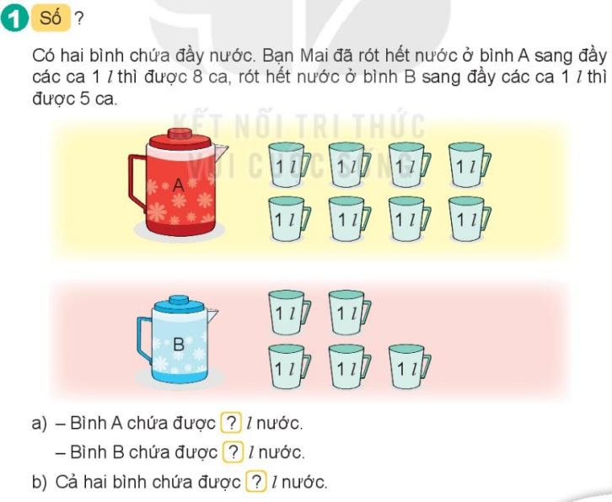  - Gọi HS đọc YC bài.  - Bài yêu cầu làm gì?  - YCHS làm việc theo nhóm đếm số ca 1l ở mỗi bình rồi trả lời các câu hỏi a, b  - Yêu cầu các nhóm báo cáo.  - Nhận xét, tuyên dương HS.  Đáp án:  - Bình A chứa được 8 l nước, bình B chứa được 5 l nước.  - Cả hai bình chứa được 13 l nước  *Chốt:Ôn tập về đơn vị lít  Bài 2:  - Gọi HS đọc YC bài.  - Bài yêu cầu làm gì?  - YCHS có thể đặt tính hoặc tính nhẩm rồi điền kết quả vào bài  - Lưu ý kết quả cũng cần viết đơn vị đo dung tích và GV lưu ý HS biết mối quan hệ từ phép cộng sang phép trừ để tìm kết quả.  - YC HS làm bài vào vở.  - Gọi HS nhận xét  - Nhận xét, tuyên dương.  Đáp án  *Chốt: ôn thực hiện phép tính với số đo  Bài 3: Chọn câu trả lời đúng.  Trong thùng có 15 l nước. Múc hết nước từ thùng rót vào can đầy các can. Có thể rót đầy ba can nào trong các phương án sau?  - 3 l, 10 l, 5 l  - 2 l, 5 l,1 5 l  - 10l, 2 l, 3 l  - Gọi HS đọc YC bài.  - Bài yêu cầu làm gì?  - HDHS quan sát các can và tính số lít nước ở mỗi phương án rồi mới só sánh xem với 15l nước thì chọn phương án nào?  - Yêu cầu làm bài theo cặp đôi và trả lời.  - Gọi HS đọc bài làm của mình.  - GV quan sát, hỗ trợ HS gặp khó khăn.  - Nhận xét, đánh giá bài HS.  Đáp án: C  *Chốt: rèn kĩ năng quan sát  Bài 4:Giải bài toán theo tóm tắt sau:  Tóm tắt  Có: 18 thùng nước mắm  Thêm: 4 thùng nước mắm  Có tất cả: … thúng nước mắm?  - Gọi HS đọc tóm tắt bài toán.  - HDHS dựa vào tóm tắt và nêu đầy đủ bài toán.  - GV HDHS phân tích đề toán và tìm cách giải.  - Yêu cầu HS trình bày bài giải vào vở  - Nhận xét, đánh giá bài HS.  Chốt: Củng cố giải toán có lời văn | - 2 -3 HS đọc.  - 1-2 HS trả lời.  - HS thực hiện.  - HS báo cáo  - 1-2 HS trả lời.  - HS thực hiện  - HS làm bài vào vở  - 2 -3 HS đọc.  - 1-2 HS trả lời.  - HS quan sát các can ở từng phương án và tính theo yêu cầu.  - HS đọc bài làm trước lớp  - 2 -3 HS đọc.  - 3 - 4 HS nêu bài toán  - HS thực hiện  Bài giải  Số thùng nước mắm có tất cả là:  18 + 4 = 22 (thùng)  Đáp số: 22 thùng nước mắm.
  a) 25 l + 8 l | 44 l + 19 l
  33 l – 8 l | 63 l – 44 l
  33 l – 25 l | 63 l – 19 l
  b) 15 l + 8 l + 30 l | 42 l – 7 l + 16 l
  a) 25 l + 8 l = 33l | 44 l + 19 l  = 63 l
  33 l – 8 l = 25 l | 63 l – 44 l = 19 l
  33 l – 25 l = 8 l | 63 l – 19 l = 44 l
  b) 15 l + 8 l + 30 l = 53 l
  42 l – 7 l + 16 l = 51 l
3. Vận dụng – Trải nghiệm
- Hôm nay em học bài gì?
- Hôm nay là ngày mấy? tháng mấy?
- Nhận xét giờ học.
IV. Điều chỉnh sau tiết dạy (nếu có):
………………………………………………………………………………………
………………………………………………………………………………………
………………………………………………………………………………………
………………………………………………………………………………………
_____________________________________
Giáo dục thể chất
Bài tập phối hợp di chuyển vòng phải, vòng trái (tiết 4).
___________________________________________________________________

